████████████████████████████████████



████████████████████████████████████

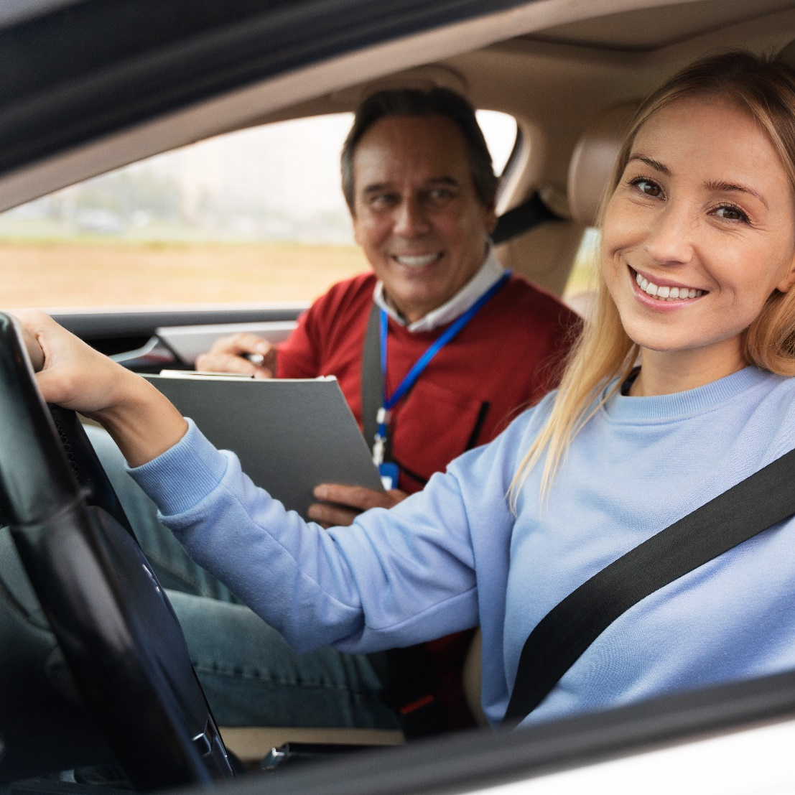

████████████████████████████████████

05
Lessen en oefenen voor Rijbewijs B

████████████████████████████████████

